台南市新化區那拔國民小學附設幼兒園111學年度第1學期5-8週午餐食譜
營養櫥窗

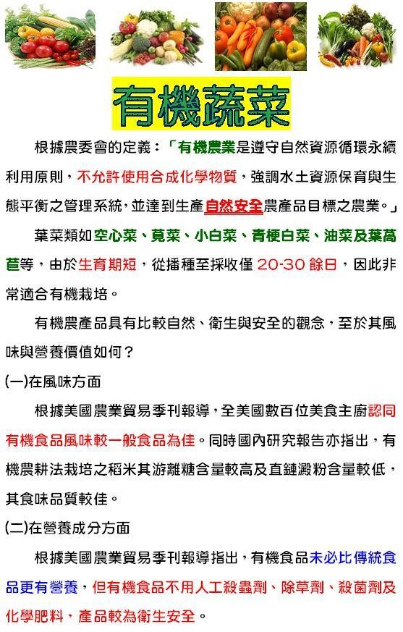
日期 | 星 期 | 主 食 | 主 菜 | 副 菜 一 | 副 菜 二 | 湯 類 | 備註
9月26日 | 星期一 | 米飯 | 匈牙利紅椒  豬柳丁 | 炒毛豆玉米 | 柴魚有機  青江菜 | 雞絲麵線湯
9月27日 | 星期二 | 米飯 | 蜜汁雞丁 | 南瓜炒蛋 | 薑絲鵝白菜 | 菱角排骨湯 | 乳品
9月28日 | 星期三 | 米飯 | 清蒸魚 | 三色蛋 | 蒜香高麗菜 | 波霸奶茶 | 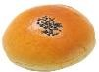
9月29日 | 星期四 | 米飯 | 蔥燒腱肉 | 泡菜炒年糕 | 蒜香綠花菜 | 蝦米冬瓜湯 | 甜品
9月30日 | 星期五 | 小米飯 | 咖哩雞 | 布丁玉米酥  2個/人 | 蒜香菠菜 | 味噌湯 | 優酪乳
10月3日 | 星期一 | 米飯 | 醬燒鴨肉 | 沙茶青椒肉絲 | 蒜香白花菜 | 玉米蘿蔔湯 | 點心
10月4日 | 星期二 | 米飯 | 魚香燒肉 | 蒸蛋 | 蒜香油菜 | 當歸百頁豆腐 | 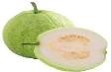
10月5日 | 星期三 | 米飯 | 三杯雞 | 羅漢齋 | 扁魚白菜 | 蛋花湯 | 優酪乳
10月6日 | 星期四 | 黑米飯 | 滷肉飯 | 關東煮 | 薑絲有機  奶油白菜 | 羅宋湯 | 甜品
10月7日 | 星期五 | 米飯 | 味噌魚 | 洋蔥炒蛋 | 蒜香高麗菜 | 冬菜粉絲湯 | 乳品
10月10日 | 星期一 | 國慶日
10月11日 | 星期二 | 米飯 | 酥炸圓鱈 | 咖哩燒豆腐 | 蒜香大陸妹 | 玉米蛋花湯 | 優酪乳
10月12日 | 星期三 | 米飯 | 宮保雞球 | 黃金黑蛋 | 蒜香高麗菜 | 鮮筍排骨湯 | 豆乳
10月13日 | 星期四 | 五穀飯 | 古早味白切肉片 | 玉米炒蛋 | 薑絲有機  黑葉白菜 | 蘿蔔香菇湯
10月14日 | 星期五 | 米飯 | 義式風味雞丁 | 黑胡椒豆芽 | 蒜香油菜 | 泡菜豬肉湯
10月17日 | 星期一 | 胚芽  米飯 | 打拋豬肉 | 紅蘿蔔炒蛋 | 薑絲A菜 | 刺瓜魚丸湯
10月18日 | 星期二 | 米飯 | 泰式檸檬雞 | 小黃瓜炒香腸 | 蒜香雙花菜 | 金針菇味噌  豆腐湯 | 優酪乳
10月19日 | 星期三 | 糙米飯 | 酥炸虱目魚柳 | 黑胡椒  百頁豆腐 | 蒜香有機油菜 | 南瓜蛋花湯 | 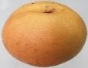
10月20日 | 星期四 | 米飯 | 醬燒雞球 | 黑胡椒毛豆莢 | 白菜滷 | 蔥燒排骨湯 | 乳品
10月21日 | 星期五 | 米飯 | 蔥爆肉絲 | 翡翠羹 | 蒜香高麗菜 | 紫菜湯

備註：
一、對於營養午餐有任何寶貴建議，煩請至學務處(午餐秘書)反應。
二、為控管經費，菜單如遇非季節性蔬菜或價格太昂貴食材，會稍加改變食譜，異動之菜單公告於 校園食材登錄平臺。
三、祝全校師生用餐愉快。

